НАЦІОНАЛЬНИЙ ТЕХНІЧНИЙ УНІВЕРСИТЕТ УКРАЇНИ
"КИЇВСЬКИЙ ПОЛІТЕХНІЧНИЙ ІНСТИТУТ ІМЕНІ ІГОРЯ СІКОРСЬКОГО"

Кафедра програмного забезпечення комп'ютерних систем

Розрахункова графічна робота
із дисципліни «Програмування»

Виконав:
студент 2 курсу ФПМ групи КП-91
Цой Ігор Леонідович
(ПІБ)

Прийняв/ла:
______________________________

Бали

Якість виконання

Термін здачі

Сумарний бал

КИЇВ — 2020

Постановка задачі

- Структура дитячого оздоровчого табору має такий вигляд: загін – палата – окрема дитина. Кожна палата та загін мають свою назву. Організувати метод, який віртуально демонструє виконання команд «підйом» та «відбій» по цілому табору.
- У старій програмній системі «Деканат» для виведення відомостей про студентів на екран як аргумент методу Print раніше передавався весь список групи. У новій версії програми списки груп впорядковані та зберігаються у вигляді словника з полями «шифр групи», «список групи». Для виконання друку тепер необхідно передавати методу Print тільки шифр групи. За допомогою шаблона проектування забезпечити підтримку переходу від функціональності старої версії програми до нової.
- У кіоску є 2 автомати з коктейлями. Один містить декілька алкогольних напоїв, інший – їх безалкогольні аналоги. В залежності від віку покупця наповнювати стаканчики тими чи іншими видами коктейлів.
- За допомогою шаблона проектування реалізувати систему клімат-контролю приміщення: в залежності від обраного кліматичного режиму та стану повітря у приміщенні система підвищує чи знижує вологість повітря, піднімає чи понижує його температуру.
- За допомогою шаблону проектування змоделювати витягування ріпки з землі у порядку, описаному у відомій народній казці «Ріпка».

Обґрунтування вибору шаблонів
1.
Через те, що структура загону має деревовидну структуру, використання шаблону Composite є зручним та ефективним у даному випадку.
2.
Через те, що розробка з нуля усієї програми є більш затратною, часто намагаються використати вже існуючі речі та розширити їх функціонал. Для цієї задачі дуже гарно підходить шаблон Decorator, який як раз на це і направлений.
3.

4.
Через те, що система контролю та зміни температури та система контролю та зміни вологості є двома складними системами, функціонал яких потрібно об’єднати у одному місті, було вирішено використати шаблон Facade.
5.
Через те, що різні етапи у казці супроводжуються різними умовами виявилося доволі зручно використати такий шаблон як Chain of responsibility.

Діаграма класів
1.
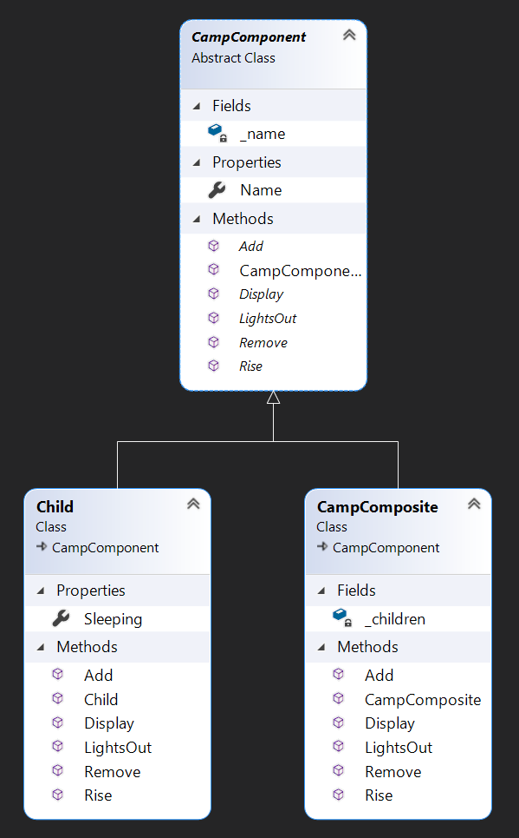

2.
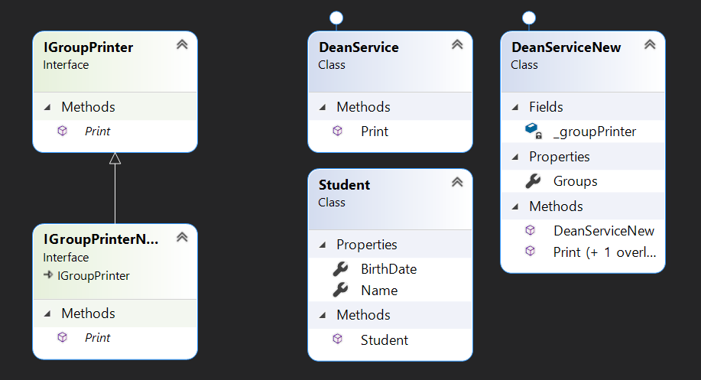
3.

4.
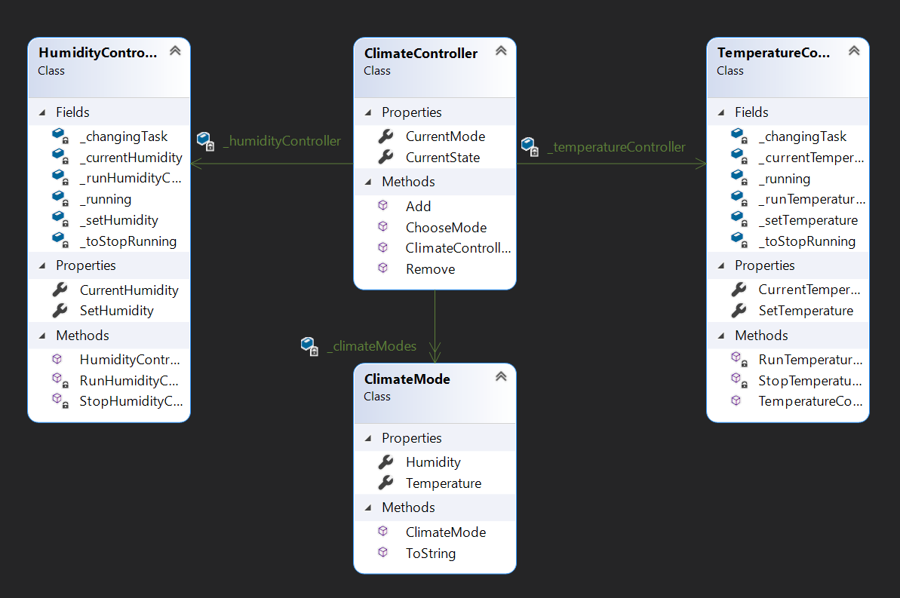
5.
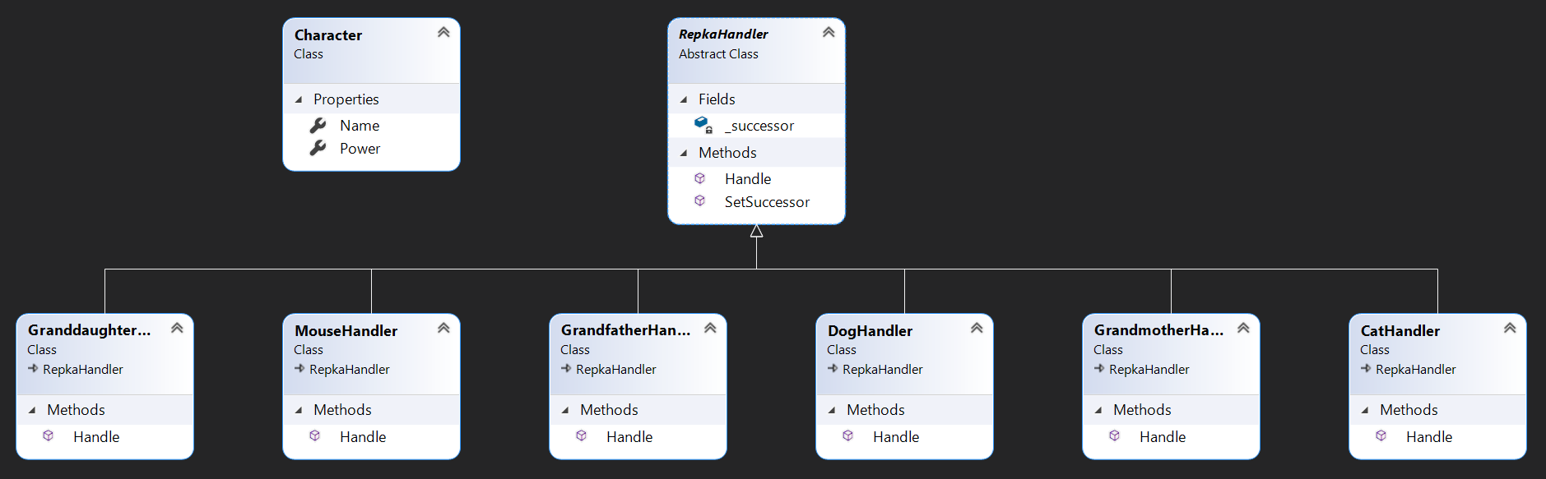

Код
1
using System;

namespace Task1
{
public abstract class CampComponent
{
private string _name;

public CampComponent(string name)
{
this.Name = name;
}

public string Name {
get
{
return _name;
}
private set
{
if (string.IsNullOrWhiteSpace(value))
throw new ArgumentException("Is null, empty or consists only of white-space characters", "name");

_name = value;
}
}

public abstract void Add(CampComponent campComponent);
public abstract void Remove(CampComponent campComponent);

public abstract void Display(int level = 0);
public abstract void LightsOut();
public abstract void Rise();
}
}
using System;
using System.Collections.Generic;

namespace Task1
{
public class CampComposite : CampComponent
{
private List<CampComponent> _children = new List<CampComponent>();

public CampComposite(string name) : base(name) { }

public override void Add(CampComponent campComponent)
{
_children.Add(campComponent ?? throw new ArgumentNullException("campComponent"));
}

public override void Remove(CampComponent campComponent)
{
_children.Remove(campComponent ?? throw new ArgumentNullException("campComponent"));
}

public override void Display(int level = 0)
{
Console.WriteLine(new string('\t', level) + Name);

foreach (var child in _children)
child.Display(level + 1);
}

public override void LightsOut()
{
foreach (var child in _children)
child.LightsOut();
}

public override void Rise()
{
foreach (var child in _children)
child.Rise();
}
}
}

using System;

namespace Task1
{
public class Child : CampComponent
{
public bool Sleeping { get; set; }

public Child(string name) : base(name)
{
Sleeping = false;
}

public override void Add(CampComponent campComponent)
{
throw new InvalidOperationException("Operation does not exist for Child");
}

public override void Remove(CampComponent campComponent)
{
throw new InvalidOperationException("Operation does not exist for Child");
}

public override void Display(int level = 0)
{
Console.WriteLine(new string('\t', level) + Name + ", sleeping: " + Sleeping.ToString());
}

public override void LightsOut()
{
Sleeping = true;
}

public override void Rise()
{
Sleeping = false;
}
}
}

using System;

namespace Task1
{
class Program
{
static void Main(string[] args)
{
MainTest();
Console.WriteLine('\n' + new string('-', 64) + '\n');
ExceptionTest();

Console.ReadKey();
}

static void MainTest()
{
var camp = new CampComposite("Camp name");

var detachment1 = new CampComposite("Detachment #1");
var detachment2 = new CampComposite("Detachment #2");

var room1 = new CampComposite("Room #1");
var room2 = new CampComposite("Room #2");
var room3 = new CampComposite("Room #3");

var child1 = new Child("Tom");
var child2 = new Child("Mike");
var child3 = new Child("Anna");
var child4 = new Child("Kim Jong Un");
var child5 = new Child("Poll");
var child6 = new Child("Julie");
var child7 = new Child("de Bill");

room1.Add(child1);
room1.Add(child2);
room2.Add(child3);
room2.Add(child4);
room3.Add(child5);
room3.Add(child6);
room3.Add(child7);

detachment1.Add(room1);
detachment1.Add(room2);
detachment2.Add(room3);

camp.Add(detachment1);
camp.Add(detachment2);

Console.WriteLine("Main test:\n");
Console.WriteLine("Initial state:");
camp.Display();
camp.LightsOut();
Console.WriteLine("\nLights out:");
camp.Display();
camp.Rise();
Console.WriteLine("\nRise:");
camp.Display();

detachment1.Remove(room1);

Console.WriteLine("\nRemoved room #1:");
camp.Display();
}

static void ExceptionTest()
{
Console.WriteLine("Exception test:\n");

Console.Write("Component null name test: ");
try
{
var v = new CampComposite(null);
Console.WriteLine("Failure");
}
catch { Console.WriteLine("Success"); }

Console.Write("Component empty name test: ");
try
{
var v = new CampComposite("");
Console.WriteLine("Failure");
}
catch { Console.WriteLine("Success"); }

Console.Write("Component white-space name test: ");
try
{
var v = new CampComposite(" \t");
Console.WriteLine("Failure");
}
catch { Console.WriteLine("Success"); }

Console.Write("Composite null add test: ");
try
{
var v = new CampComposite("test");
v.Add(null);
Console.WriteLine("Failure");
}
catch { Console.WriteLine("Success"); }

Console.Write("Composite null remove test: ");
try
{
var v = new CampComposite("test");
v.Remove(null);
Console.WriteLine("Failure");
}
catch { Console.WriteLine("Success"); }

Console.Write("Child add test: ");
try
{
var v = new Child("test");
v.Add(new Child("c"));
Console.WriteLine("Failure");
}
catch { Console.WriteLine("Success"); }

Console.Write("Child remove test: ");
try
{
var v = new Child("test");
v.Remove(new Child("c"));
Console.WriteLine("Failure");
}
catch { Console.WriteLine("Success"); }

}
}
}

2
using System;
using System.Collections.Generic;
using System.Linq;
using System.Text;
using System.Threading.Tasks;

namespace Task2
{
public interface IGroupPrinter // Component
{
void Print(IEnumerable<Student> grouplist);
}

public class DeanService : IGroupPrinter // ConcreteComponent
{
public void Print(IEnumerable<Student> grouplist)
{
int i = 1;
foreach (var student in grouplist)
{
Console.WriteLine($"{i}: {student.Name}");
i++;
}
}
}

public interface IGroupPrinterNew : IGroupPrinter // Decorator
{
void Print(string groupCypher);
}

public class DeanServiceNew : IGroupPrinterNew // ConcreteDecorator
{
private readonly IGroupPrinter _groupPrinter;
public Dictionary<string, IList<Student>> Groups { get; } = new Dictionary<string, IList<Student>>();

public DeanServiceNew(IGroupPrinter groupPrinter)
{
_groupPrinter = groupPrinter;
}

public void Print(IEnumerable<Student> grouplist)
{
_groupPrinter.Print(grouplist);
}

public void Print(string groupCypher)
{
var group = Groups[groupCypher];
Console.WriteLine(groupCypher + ":");
Print(group);
}
}

public class Student
{
public string Name { get; set; }
public DateTime BirthDate { get; set; }

public Student(string name)
{
Name = name;
}
}

class Program
{
static void Main(string[] args)
{
var rk02 = new List<Student>();
var tp93 = new List<Student>();

rk02.Add(new Student("Pol"));
rk02.Add(new Student("Jim"));

tp93.Add(new Student("Anna"));
tp93.Add(new Student("Willy"));
tp93.Add(new Student("John"));

var oldDeanService = new DeanService();
oldDeanService.Print(tp93);

var deanService = new DeanServiceNew(oldDeanService);

deanService.Groups.Add("rk02", rk02);
deanService.Groups.Add("tp93", tp93);

deanService.Print("rk02");
deanService.Print("tp93");

Console.ReadKey();
}
}
}

3

4
using System;
using System.Collections.Generic;
using System.Linq;
using System.Text;
using System.Threading.Tasks;
using System.Threading;

namespace Task4
{
public class TemperatureController
{
private bool _running;
private bool _toStopRunning;

private Task _changingTask;
private Action _runTemperatureChanger;

private double _setTemperature;
private double _currentTemperature;

public TemperatureController(double setTemperature)
{
_runTemperatureChanger = RunTemperatureChanger;

Random random = new Random();
_currentTemperature = random.NextDouble() * (28 - 18) + 18;

SetTemperature = setTemperature;
}

public double CurrentTemperature { get => _currentTemperature; private set => _currentTemperature = value; }
public double SetTemperature
{
get
{
return _setTemperature;
}

set
{
if (value == _setTemperature) return;

_setTemperature = value;

if (value == CurrentTemperature)
{
if (_running)
{
StopTemperatureChanger();
return;
}
else return;
}

if (_running)
{
StopTemperatureChanger();
_changingTask.Wait();
_changingTask = Task.Run(_runTemperatureChanger);
}
else
{
if (_changingTask != null) _changingTask.Wait();
_changingTask = Task.Run(_runTemperatureChanger);
}
}
}

private void RunTemperatureChanger()
{
_running = true;

double deltaTemperature = _setTemperature - CurrentTemperature;

// just work imitation next

int times = (int)(Math.Abs(deltaTemperature) / 0.05);
double dt = deltaTemperature >= 0 ? 0.05 : -0.05;

for (int i = 0; i < times && !_toStopRunning; i++)
{
Thread.Sleep(100);
Interlocked.Exchange(ref _currentTemperature, _currentTemperature + dt);
}

_running = false;
_toStopRunning = false;
}

private void StopTemperatureChanger()
{
if (!_running) return;

_toStopRunning = true;
}
}

public class HumidityController
{
private bool _running;
private bool _toStopRunning;

private Task _changingTask;
private Action _runHumidityChanger;

private double _setHumidity;
private double _currentHumidity;

public HumidityController(double setHumidity)
{
_runHumidityChanger = RunHumidityChanger;

Random random = new Random();
_currentHumidity = random.NextDouble() * (15 - 5) + 5;

SetHumidity = setHumidity;
}

public double CurrentHumidity { get => _currentHumidity; private set => _currentHumidity = value; }
public double SetHumidity
{
get
{
return _setHumidity;
}

set
{
if (value == _setHumidity) return;

_setHumidity = value;

if (value == CurrentHumidity)
{
if (_running)
{
StopHumidityChanger();
return;
}
else return;
}

if (_running)
{
StopHumidityChanger();
_changingTask.Wait();
_changingTask = Task.Run(_runHumidityChanger);
}
else
{
if (_changingTask != null) _changingTask.Wait();
_changingTask = Task.Run(_runHumidityChanger);
}
}
}

private void RunHumidityChanger()
{
_running = true;

double deltaHumidity = _setHumidity - CurrentHumidity;

// just work imitation next

int times = (int)(Math.Abs(deltaHumidity) / 0.05);
double dh = deltaHumidity >= 0 ? 0.05 : -0.05;

for (int i = 0; i < times && !_toStopRunning; i++)
{
Thread.Sleep(100);
Interlocked.Exchange(ref _currentHumidity, _currentHumidity + dh);
}

_running = false;
_toStopRunning = false;
}

private void StopHumidityChanger()
{
if (!_running) return;

_toStopRunning = true;
}
}

public class ClimateController
{
private Dictionary<string, ClimateMode> _climateModes = new Dictionary<string, ClimateMode>();
private TemperatureController _temperatureController;
private HumidityController _humidityController;

public ClimateMode CurrentMode { get; private set; }

public ClimateController(ClimateMode currentState)
{
CurrentMode = currentState;
_temperatureController = new TemperatureController(currentState.Temperature);
_humidityController = new HumidityController(currentState.Humidity);
}

public ClimateMode CurrentState
{
get
{
return new ClimateMode(_temperatureController.CurrentTemperature, _humidityController.CurrentHumidity);
}
}

public void Add(string name, ClimateMode climateMode)
{
_climateModes.Add(name, climateMode);
}

public bool Remove(string name)
{
return _climateModes.Remove(name);
}

public bool ChooseMode(string name)
{
ClimateMode climateMode;

if (!_climateModes.TryGetValue(name, out climateMode)) return false;

CurrentMode = climateMode;
_temperatureController.SetTemperature = climateMode.Temperature;
_humidityController.SetHumidity = climateMode.Humidity;

return true;
}
}

public class ClimateMode
{
public double Temperature { get; }
public double Humidity { get; }

public ClimateMode(double temperature, double humidity)
{
Temperature = temperature;
Humidity = humidity;
}

public override string ToString()
{
return "Temperature = " + Temperature.ToString() + ", humidity = " + Humidity.ToString();
}
}

class Program
{
static void Main(string[] args)
{
var controller = new ClimateController(new ClimateMode(23, 10));
controller.Add("colder", new ClimateMode(20, 5));

Console.WriteLine(controller.CurrentState);

while (true)
{
if (Console.ReadKey().KeyChar == 'q') break;

Console.WriteLine(controller.CurrentState);
}

Console.WriteLine("Setting t = 20, h = 5");
controller.ChooseMode("colder");

while (true)
{
if (Console.ReadKey().KeyChar == 'q') break;

Console.WriteLine(controller.CurrentState);
}
}
}
}

5
using System;
using System.Collections.Generic;
using System.Linq;
using System.Text;
using System.Threading.Tasks;

namespace Task5
{
public abstract class RepkaHandler
{
private RepkaHandler _successor;
public RepkaHandler SetSuccessor(RepkaHandler successor)
{
_successor = successor;
return successor;
}

public virtual string Handle(string stage)
{
if (_successor != null)
{
return _successor.Handle(stage);
}
else
{
return null;
}
}
}

public class GrandfatherHandler : RepkaHandler
{
public override string Handle(string stage)
{
if (stage == "Grandfather")
{
return "Repka is stronger than grandfather.";
}
else
{
return base.Handle(stage);
}
}
}

public class GrandmotherHandler : RepkaHandler
{
public override string Handle(string stage)
{
if (stage == "Grandmother")
{
return "Repka is stronger than grandfather and grandmother taken together.";
}
else
{
return base.Handle(stage);
}
}
}

public class GranddaughterHandler : RepkaHandler
{
public override string Handle(string stage)
{
if (stage == "Granddaughter")
{
return "Repka is stronger than grandfather, grandmother and granddaughter taken together.";
}
else
{
return base.Handle(stage);
}
}
}

public class DogHandler : RepkaHandler
{
public override string Handle(string stage)
{
if (stage == "Dog")
{
return "Repka is stronger than grandfather, grandmother, granddaughter and dog taken together.";
}
else
{
return base.Handle(stage);
}
}
}

public class CatHandler : RepkaHandler
{
public override string Handle(string stage)
{
if (stage == "Cat")
{
return "Repka is stronger than grandfather, grandmother, granddaughter, dog and cat taken together.";
}
else
{
return base.Handle(stage);
}
}
}

public class MouseHandler : RepkaHandler
{
public override string Handle(string stage)
{
if (stage == "Mouse")
{
return "Repka is defeated by the joint efforts of grandfather, grandmother, granddaughter, dog, cat and mouse.";
}
else
{
return base.Handle(stage);
}
}
}

public class Character
{
public string Name { get; set; }
public int Power { get; set; }
}

class Program
{
static void Main(string[] args)
{
var grandfather = new GrandfatherHandler();
var grandmother = new GrandmotherHandler();
var granddaughter = new GranddaughterHandler();
var dog = new DogHandler();
var cat = new CatHandler();
var mouse = new MouseHandler();

grandfather.SetSuccessor(grandmother).SetSuccessor(granddaughter).SetSuccessor(dog).SetSuccessor(cat).SetSuccessor(mouse);

Console.WriteLine(grandfather.Handle("Grandfather"));
Console.WriteLine(grandfather.Handle("Grandmother"));
Console.WriteLine(grandfather.Handle("Granddaughter"));
Console.WriteLine(grandfather.Handle("Dog"));
Console.WriteLine(grandfather.Handle("Cat"));
Console.WriteLine(grandfather.Handle("Mouse"));

Console.ReadKey();
}
}
}

Приклади результатів
1.
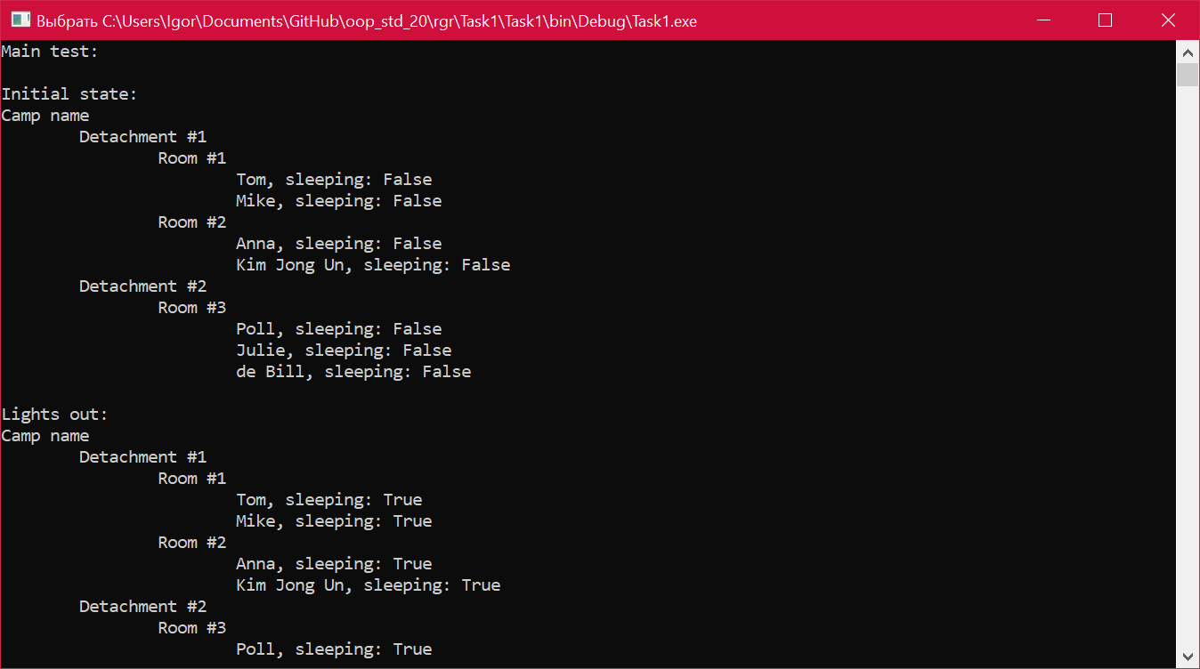
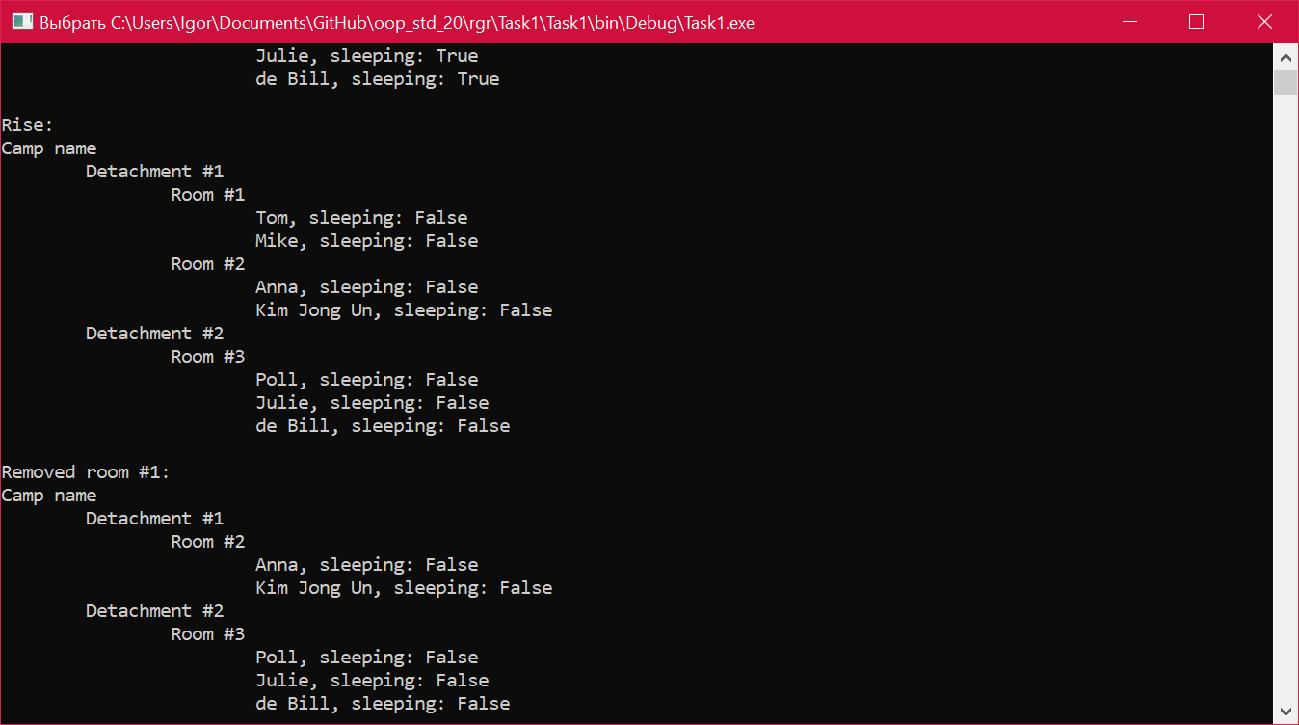
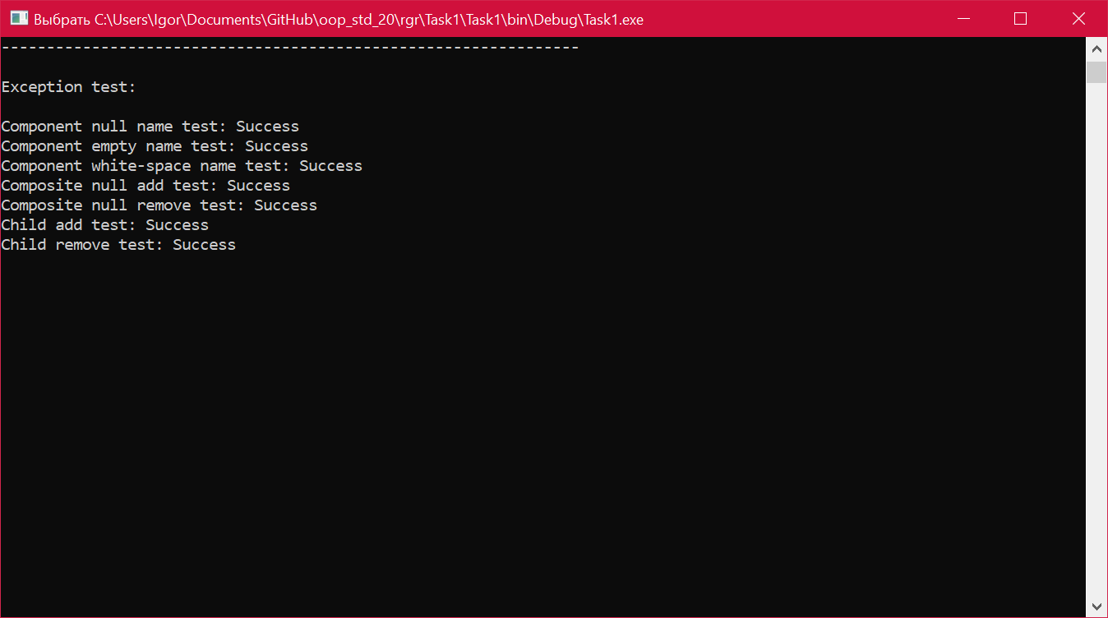
2.
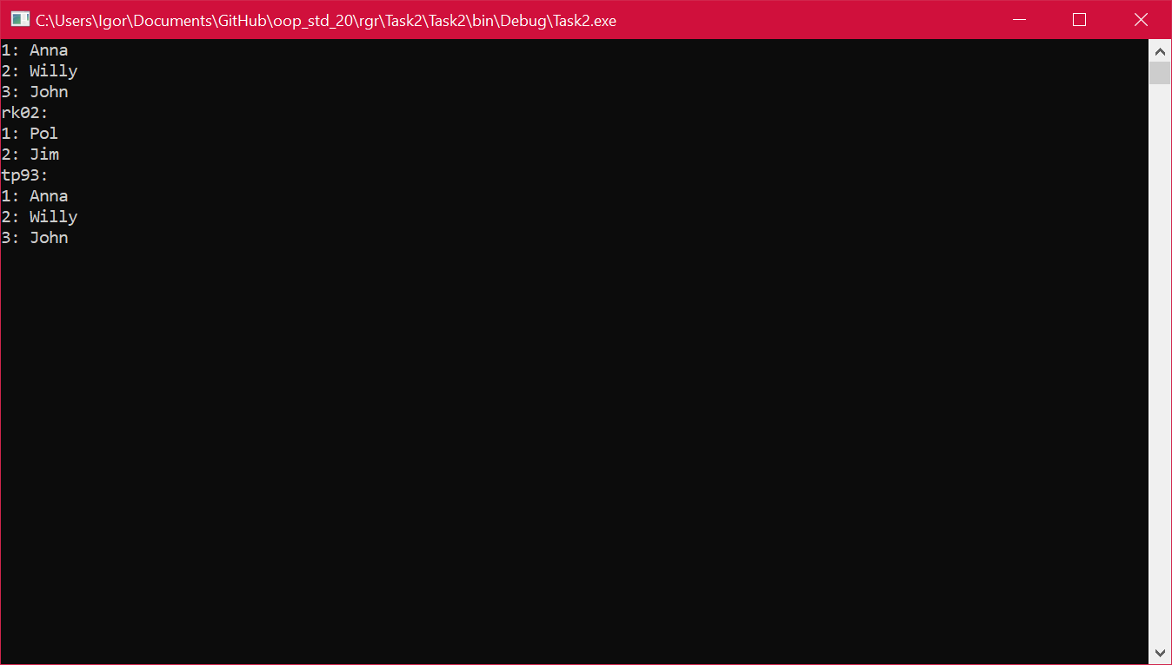
3.

4.
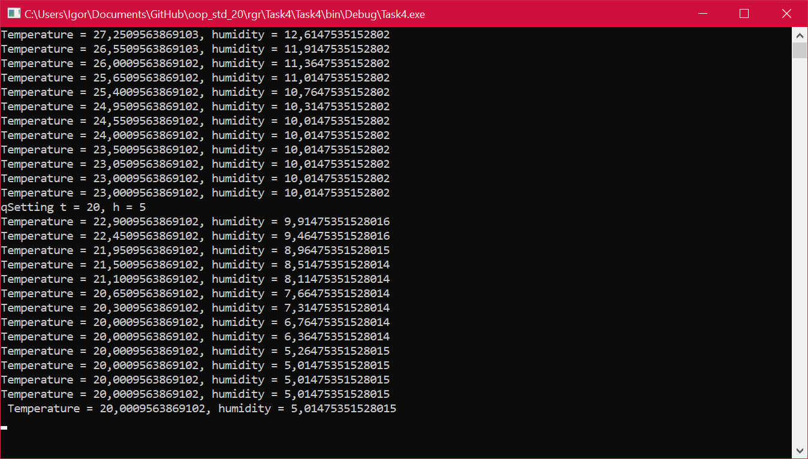
5.
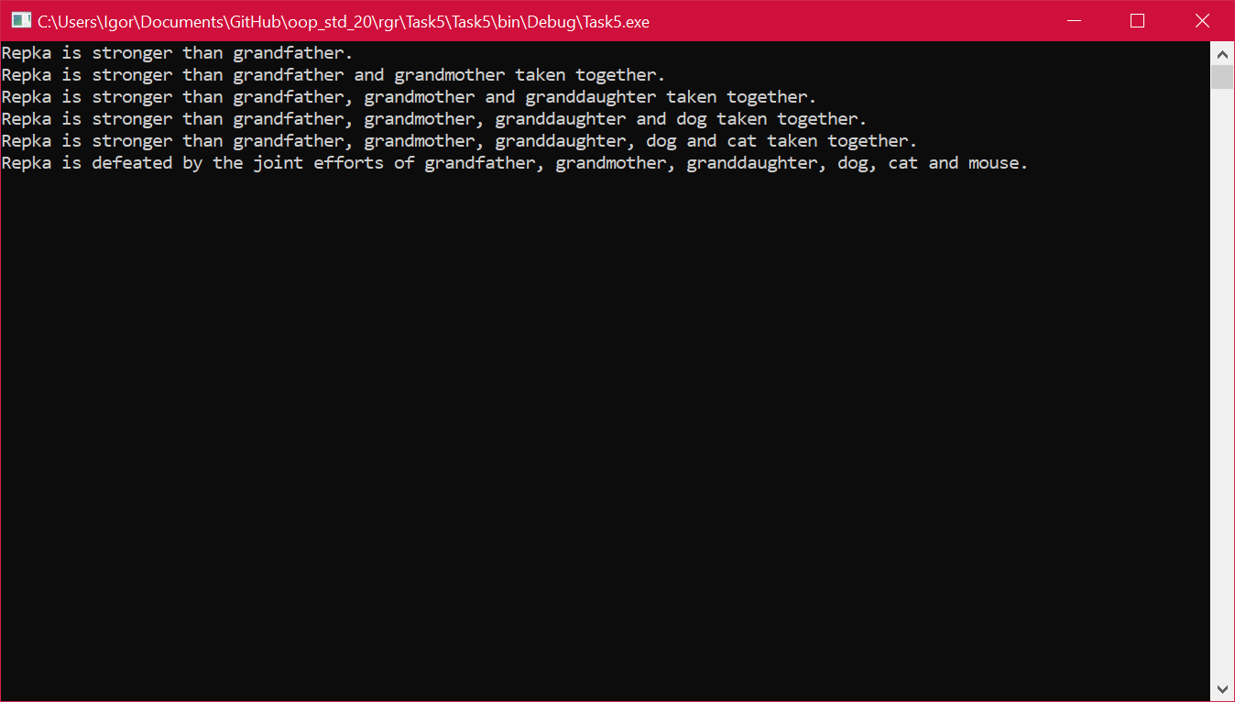

Висновки

